Para acessar o mainframe:

Crie uma pasta nomeada TN3270.
Baixe o TN3270.zip e descompacte na pasta TN3270.
Lembre-se o TN3270 é um ShareWare, portanto em 30 dias ele vencerá a licença, caso queria continuar a utiliza-lo faça o seguinte:
Na pasta C:\TN3270 e delete o arquivo TN3270.DAT.
Isso permitirá você utiliza-lo por mais 30 dias.

Você poderá criar um atalho no Windows para executar o programa TN3270.EXE.
Execute o TN3270.exe.

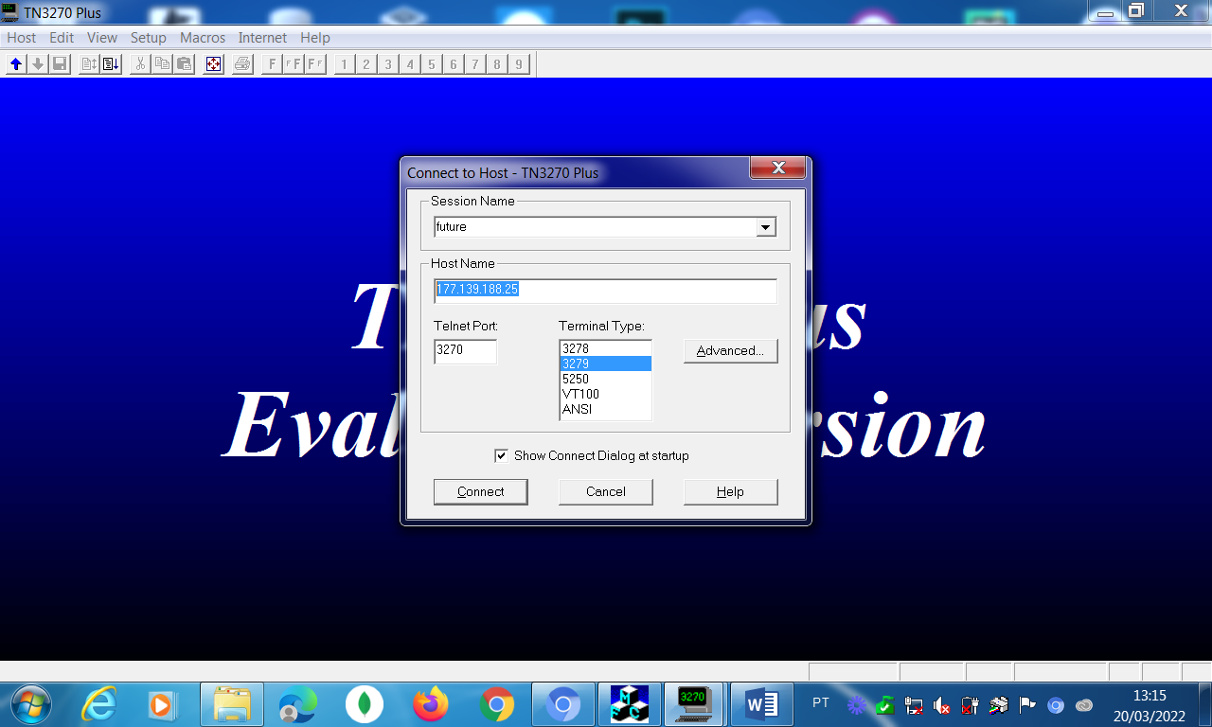

Digite o IP 177.139.188.25 escolha terminal type, Telnet Porta 3270 e escolha Terminal Type 3279 e click em Conect, claro que você necessita ter Internet.

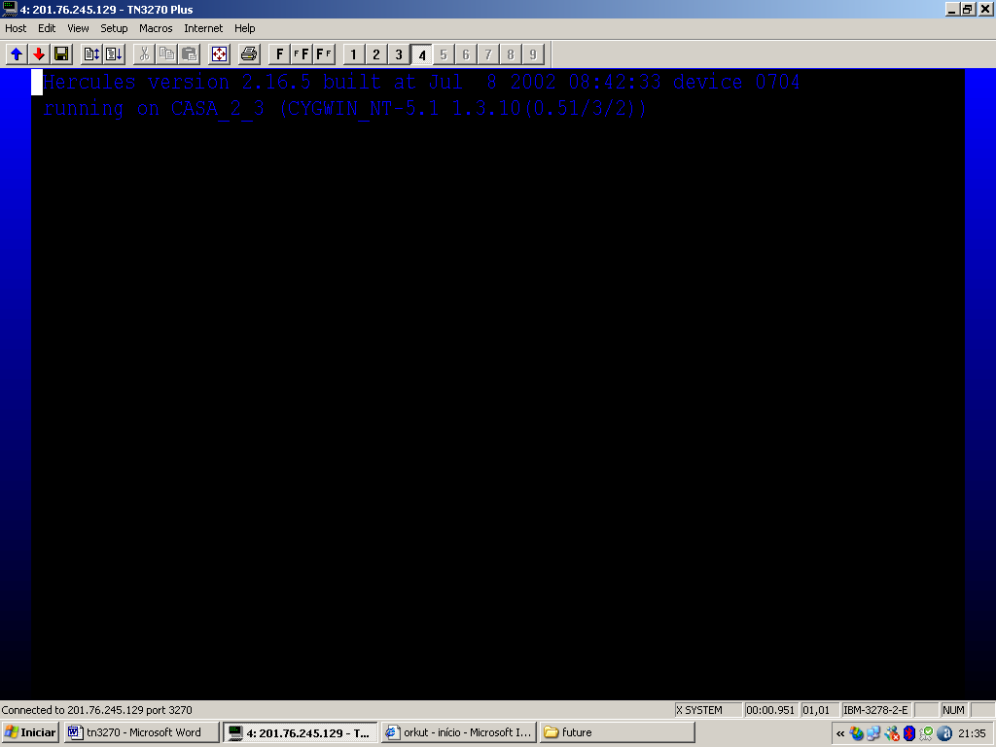

Tecle <enter> atenção demora um pouco ( 1 minuto )

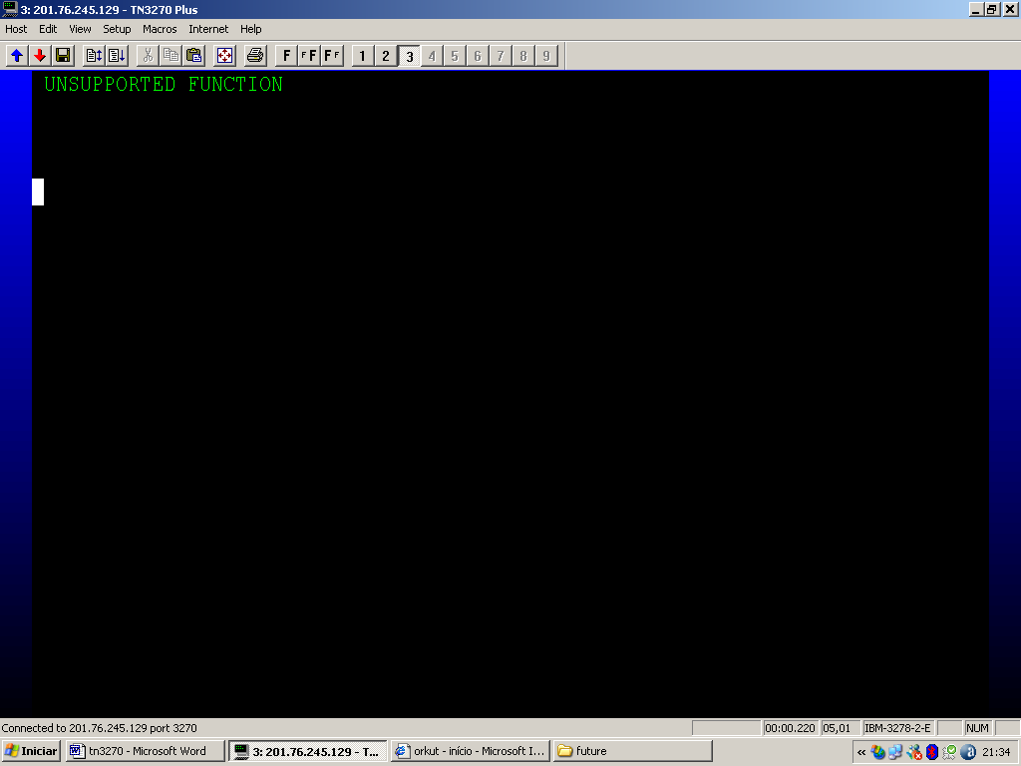

Tecle <ESC>

Na linha de comando digite: L SEUALUNO, neste caso estamos utilizando o ALU0401.

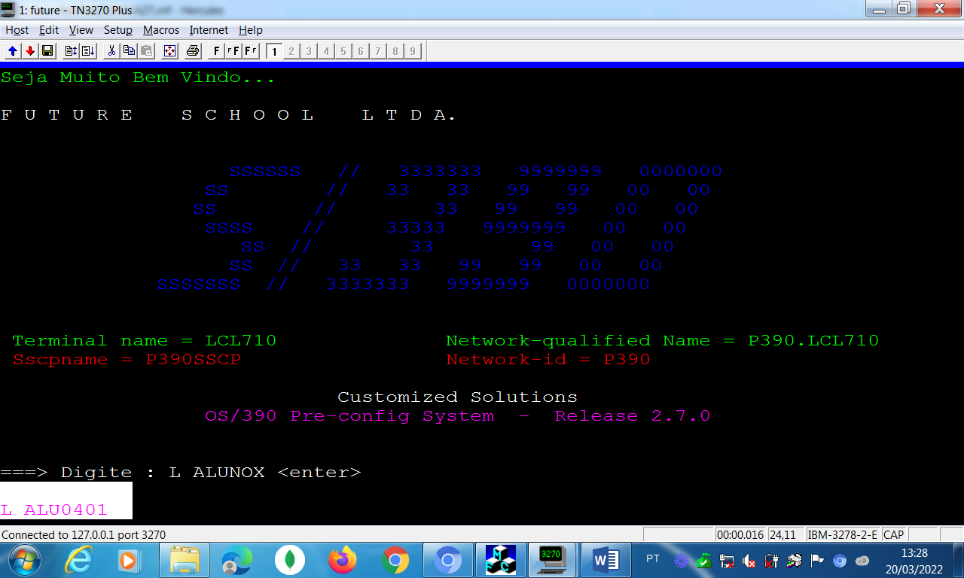

Digite a senha:

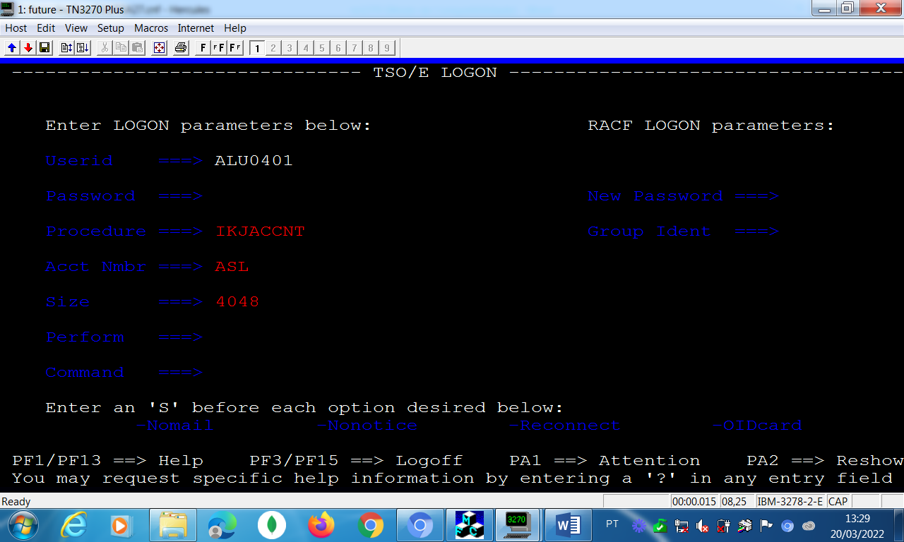

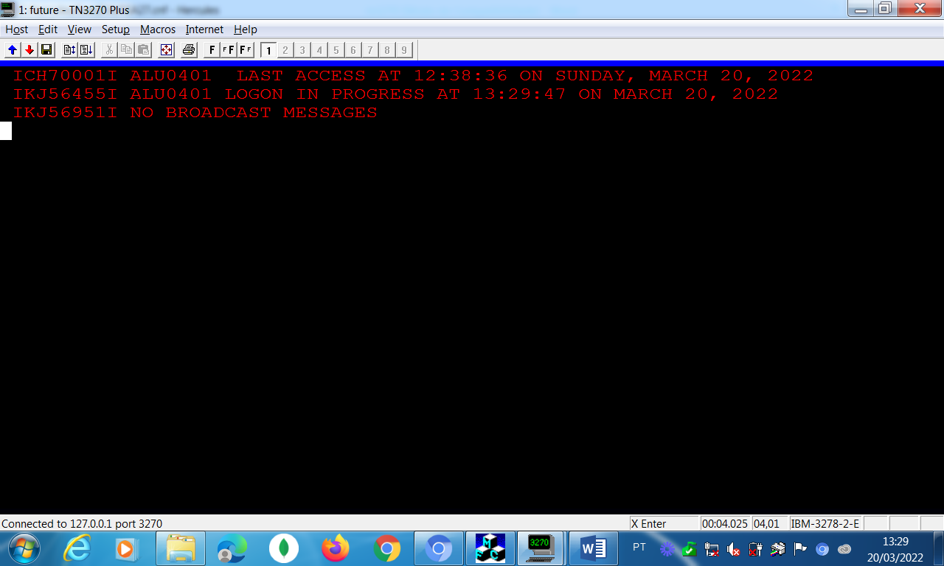

Pronto vc esta no mainframe:

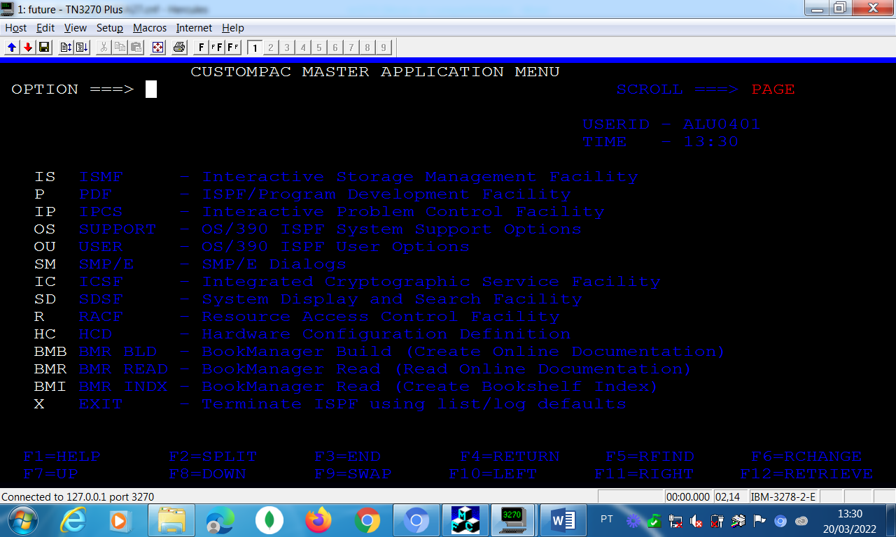

Digite P.3.4 e tecle <Enter> para para ir para o seu particionad, onde tera uma programa COBOL e um JCL de compilação.

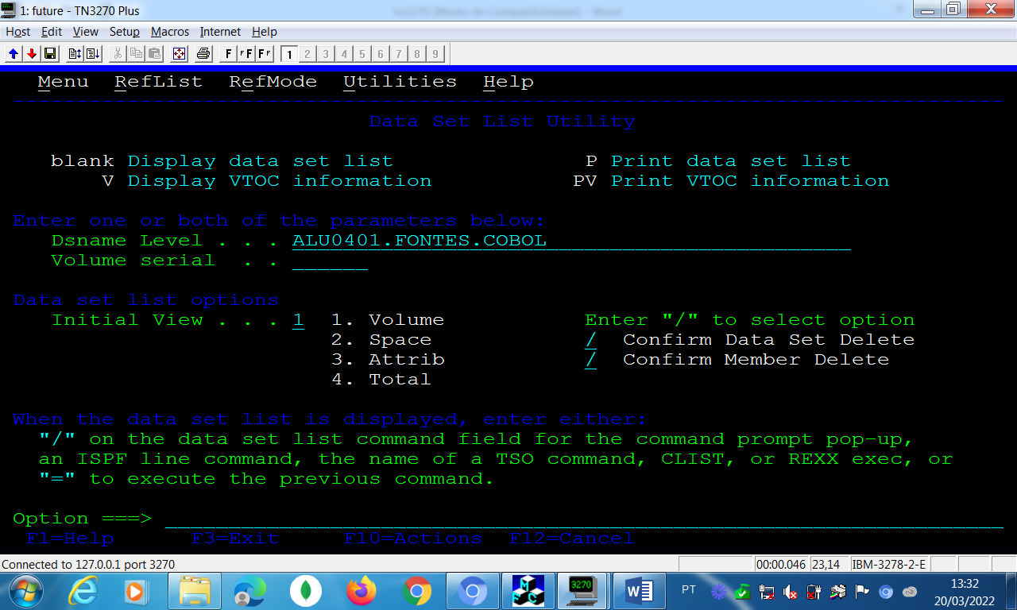

Tecle <enter>

Digite E na frente do particionado e bom trabalho.
